TECHNINĖ SPECIFIKACIJA
PALAIDINĖS JŪREIVIO BALTOS (GSK) SIUVIMO PASLAUGAI

I SKYRIUS
BENDROSIOS NUOSTATOS
- Palaidinės jūreivio baltos (GSK) (toliau – palaidinė) skirtos nešioti Garbės sargybos kuopos jūreiviams ceremonijų metu.
- Gaminių siuvimas vykdomas pagal techninėje specifikacijoje ir sutartyje nustatytus reikalavimus bei Lietuvos kariuomenės turimą pavyzdį.
- Gaminių kokybės garantijos terminas – ne mažiau kaip 24 mėnesiai aktyvios eksploatacijos sąlygomis, kuris skaičiuojamas nuo gaminio išdavimo klientui dienos.
II SKYRIUS
TECHNINIAI REIKALAVIMAI
- Palaidinė siuvama vyriška pagal individualius kliento išmatavimus.
- Palaidinės modelio eskizai pateikti Techninės specifikacijos priede (toliau – Priedas). Matmenys eskizuose nurodyti centimetrais.
- Aprašyme ir eskizuose matmenys pateikti baziniam dydžiui: 182 ūgio, 100 cm krūtinės apimties, 88 cm liemens apimties.
- Jeigu techninėje specifikacijoje nenurodyta kitaip, matmenims iki 10 cm imtinai leidžiamas 4 % nukrypimas nuo nurodytų matmenų, matmenims virš 10 cm leidžiamas 2 % nukrypimas nuo nurodytų matmenų.
- Palaidinė turi būti nupeltakiuota pagal eskizus. Jeigu eskizuose ar aprašyme nėra nurodyta kitaip, viengubi apdailos peltakiai turi būti 0,1-0,2 cm pločio. Atliekant dvigubus apdailos peltakius, pirmas apdailos peltakis turi būti 0,1-0,2 cm atstumu nuo siūlės, antrasis – 0,6-0,7 cm atstumu nuo pirmojo. Apdailos dygsnių tankis – 3,5-4 dygsniai/cm.
- Detalių atspalviai palaidinėje neleidžiami.
- Palaidinės siūlių dygsnių tipas, dygsnių tankis ir užleidimai siūlėms turi užtikrinti tinkamą gaminio kokybę jo eksploatacijos metu. Siūlių minimalūs užleidimai turi būti ne siauresni kaip 1 cm. Klientui pageidaujant, užleidimai turi būti padidinti.
- Visų detalių ir siūlių kraštai (išskyrus nusiūtas uždaromis siūlėmis) turi būti apmėtyti specialiomis mašinomis, kad neirtų.
- Visos apsiuvų detalės turi būti pastandintos klijuotiniu įdėklu. Kitos palaidinių detalės (ar jų atskiros vietos) standinamos pagal poreikį.
- Palaidinių pasiuvimas turi būti atliktas kokybiškai: negalimas siūlių/peltakių suraukimas, iškreivinimas (siūlės/peltakio plotis turi būti tolygus visame siūlės/peltakio ilgyje), negalimi praleisti, sutankėję, išretėję ar neteisingai užveržti dygsniai, nutrukę siuvimo siūlai, nepakankamas medžiagos suveržimas, siūlių/peltakių irimas dėl nepadarytų ar netinkamai padarytų įtvirčių, peltakių sudūrimai matomose vietose, medžiagų pažeidimas siuvimo mašinos adata ir pan.). Porinės detalės palaidinėse turi būti išdėstytos simetriškai.
- Palaidinės turi būti išvalytos nuo technologinio proceso liekanų (siūlų, pūkų ir pan.), tvarkingai išlygintos.
PIRMASIS SKIRSNIS
REIKALAVIMAI MEDŽIAGOMS
- Palaidinė siuvama iš baltos spalvos (artimos spalvos kodui 11-0701 TP pagal PANTONE TEXTILE spalvų katalogą), ruoželinio pynimo audinio (toliau – pagrindinio audinio). Pagrindiniam audiniui turi būti atlikta lengvo lyginimo apdaila.
- Pagrindinis audinys turi atitikti minimalius aplinkos apsaugos kriterijus, nurodytus Lietuvos Respublikos aplinkos ministro 2011 m. birželio 28 įsakymu Nr. D1-508 patvirtinto „Aplinkos apsaugos kriterijų taikymo, vykdant žaliuosius pirkimus, tvarkos aprašo“ 2 priedo
IX skyriuje „Tekstilės gaminiai“ ir 1 lentelėje pateiktas technines charakteristikas.

1 lentelė

PAGRINDINIO AUDINIO TECHNINĖS CHARAKTERISTIKOS

Eil. Nr. | Rodiklio pavadinimas, dimensija | Rodiklio reikšmė | Bandymo metodo žymuo
1. | Pluoštinė sudėtis, % | medvilnė ≥ 30  poliesteris ≤ 70 | nurodyti
2. | Paviršinis tankis, g/m² | 200 ± 20 | LST ISO 3801 (ISO 3801); LST EN 12127 (EN 12127) arba lygiavertis
3. | Didžiausioji jėga, N  metmenų kryptimi  ataudų kryptimi | > 900  > 400 | LST EN ISO 13934-1 (ISO 13934-1) arba lygiavertis
4. | Plyšimo jėga, N  skersai metmenų  skersai ataudų | > 25  > 25 | LST EN ISO 13937-2 (ISO 13937-2) arba lygiavertis
5. | Audinio polinkis po 5 skalbimo ciklų (prie 5 000 sūkių), laipsnis  pumpuruotis  pūkuotis | > 3  ≥ 3 | LST EN ISO 12945-2 (ISO 12945-2) arba lygiavertis  Skalbimo procedūra – 6N, džiovinimo procedūra – F pagal LST EN ISO 6330 (ISO 6330) arba lygiavertį.
6. | Atsparumas dilinimui, esant  9 kPa vardiniam slėgiui, sūkiai | > 25 000 | LST EN ISO 12947-2 (ISO 12947-2) arba lygiavertis
7. | Glamžumas, balai | ≥ 2 | ISO 9867 arba lygiavertis
8. | Matmenų pokytis po 5 skalbimo ciklų, %  metmenų kryptimi  ataudų kryptimi | ne daugiau ± 3  ne daugiau ± 2 | LST EN ISO 5077 (ISO 5077) arba lygiavertis  Skalbimo procedūra – 6N, džiovinimo procedūra – F pagal LST EN ISO 6330 (ISO 6330) arba lygiavertį.
9. | Spalvų skirtumas, ΔE_{CMC}* | ≤ 1 | LST EN ISO 105-J03 (ISO 105-J03) arba lygiavertis
Pastaba:
* 9 rodiklis ,,Spalvos skirtumas, ΔE_{CMC}” taikomas sutarties vykdymo metu, kontroliuojant nukrypimą nuo suderinto pagrindinio audinio pavyzdžio.

- Kibus tekstilinis užsegimas – baltos spalvos, atitinkantis 2 lentelėje pateiktus rodiklius. Visi nukirpti kibiųjų tekstilinių užsegimų kraštai turi būti apdirbti, kad neirtų.

2 lentelė

KIBAUS TEKSTILINIO UŽSEGIMO TECHNINĖS CHARAKTERISTIKOS
Eil. Nr. | Rodiklio pavadinimas, dimensija | Rodiklio reikšmė | Bandymų metodo žymuo
1. | Atskiriamoji jėga, N/cm | ≥ 1,3 | LST EN 12242 (EN 12242) arba lygiavertis
2. | Atskiriamoji jėga po 10 000 atidarymo - uždarymo ciklų, N/cm | ≥ 0,65 | LST EN 12242 (EN 12242) arba lygiavertis
3. | Šlyties jėga, N/cm² | ≥ 6 | LST EN 13780 (EN 13780) arba lygiavertis
4. | Šlyties jėga po 10 000 atidarymo - uždarymo ciklų, N/cm² | ≥ 4 | LST EN 13780 (EN 13780) arba lygiavertis
5. | Matmenų pokytis po skalbimo*, % | ne daugiau ± 2 | LST EN ISO 5077 (ISO 5077) arba lygiavertis
Pastaba. *Skalbimas turi būti atliekamas prie ne mažesnės kaip 60º C temperatūros.

- Akutės – iš blizgančio, sidabro spalvos, nerūdijančio metalo. Akučių vidinis skersmuo
0,5 (±0,05) cm.
- Sagos turi būti atsparios karščiui, t.y. nesideformuoti ir nekeisti spalvos nuo skalbimo ar lyginimo. Sagos, skirtos rankogalių susegimui, turi būti iš skaidraus plastiko, 1,4-1,6 cm skersmens. Sagos, skirtos akselbantams ir jūreiviško komplekto apykaklei prisegti, turi būti iš baltos spalvos plastiko, 1,0-1,2 cm skersmens.
- Klijuotinis įdėklas – derančios prie pagrindinio audinio spalvos, užtikrinantis reikiamą detalių standumą ir patikimą sukibimą po daugkartinio skalbimo ir/ar valymo organiniais tirpikliais.
- Siuvimo siūlai turi būti armuoti poliesteriniai arba ne blogesnės kokybės, neblunkantys, jų spalva turi atitikti pagrindinio audinio spalvą. Siūlų storis ir dygsnių tankumas turi užtikrinti siūlės stiprumą (atsparumą tempimui, trinčiai, skalbimui ir pan.).
- Visos medžiagos, panaudotos palaidinės pasiuvimui, turi būti atsparios skalbimui automatinėmis skalbimo mašinomis (temperatūra ne mažiau 60º C) ir būgniniam džiovinimui.
ANTRASIS SKIRSNIS
REIKALAVIMAI PALAIDINĖS MODELIUI
- Palaidinė tiesaus silueto, dėvima virš kelnių.
- Priekio puselė su iškirpte, kurios šonuose simetriškai išdėstytos 3 poros akučių.
- Apykaklė – jūreiviško tipo, dviguba: viršutinė ir apatinė dalys kerpamos iš pagrindinio audinio.
- Prie apykaklės įsiuvimo siūlės ir priekio puselės iškirptės kraštų prisiūti apsiuvai:
  - apsiuvai kerpami iš pagrindinio audinio;
  - apsiuvai turi būti pastandinti klijuotiniu įdėklu;
  - apsiuvų prisiuvimo siūlė nupeltakiuota viengubu peltakiu;
  - laisvi apsiuvų kraštai dvigubu apdailos peltakiu sutvirtinami su palaidinės viršumi.
- Vidinėje palaidinės iškirptės pusėje (prie priekio puselės apsiuvo) prisiūtos dvi sagos, skirtos jūreivio komplekto apykaklei prisegti. Tiksli sagų prisiuvimo vieta derinama su klientu.
- Pečių siūlės nupeltakiuotos dvigubais apdailos peltakiais (peltakiuojama per nugaros puselę).
- Palaidinės rankovės statytos, su skeltukais, užsegamos sagomis:
  - rankovė kerpama iš vienos detalės;
  - rankovės skeltuko kraštai iš vidaus apsiūti su apsiuvais:
    - apsiuvai kerpami iš pagrindinio audinio;
    - laisvi apsiuvų kraštai palenkiami į vidų ir peltakiu sutvirtinami su rankovės viršumi;
  - rankovės apačioje, užsiuvus tris klosteles, suformuoti rankogaliai. Klostelės nupeltakiuotos viengubais peltakiais: vidurinė klostelė – iš abiejų pusių, šoninės klostelės – iš vienos pusės;
  - vidinėje rankogalio pusėje prisiūtas apsiuvas:
    - apsiuvas kerpamas iš pagrindinio audinio;
    - apsiuvas turi būti pastandintas klijuotiniu įdėklu;
    - laisvas apsiuvo galas palenkiamas į vidų ir peltakiu sutvirtinamas su rankovės viršumi.
- Pečių srityje, į rankovės prisiuvimo siūlę įsiūti antpetukai taip, kad 2/3 pločio būtų priekyje (matuojant nuo pečių siūlės):
  - antpetukas stačiakampio formos, 6,5 (±0,2) x 4,5 (±0,2) cm dydžio, pastandintas neperšlampamu, standžiu įdėklu;
  - antpetukas kerpamas iš vienos pagrindinio audinio detalės;
  - kairės pusės antpetuko laisvas galas (ties kampais) pritvirtinamas prie palaidinės su siūlu;
  - dešinės pusės antpetuko laisvas galas prisegamas stačiakampio formos, 2,5 (±0,1) x 4 (±0,2) cm dydžio kibiu tekstiliniu užsegimu:
    - prie antpetuko (0,5 (±0,1) cm atstumu nuo galo) prisiuvama kibaus tekstilinio užsegimo švelni pusė (su kilputėmis);
    - prie palaidinės prisiuvama kibaus tekstilinio užsegimo šiurkšti pusė (su kabliukais).
- Ant dešinio peties (po antpetuku) prisiuvama saga, skirta akselbantų prisegimui. Tiksli sagos prisiuvimo vieta derinama su klientu.
- Palaidinės apačia užbaigta uždara siūle. Peltakio plotis – 1,2 (±0,1) cm.
- Esant poreikiui, suderinus su klientu, techninėje specifikacijoje nurodyti matmenys, konstrukciniai sprendimai bei siuvimo technologija gali būti patikslinti, jeigu tai neblogins gaminio išvaizdos ir funkcinių savybių.
III SKYRIUS
ŽENKLINIMAS, PAKAVIMAS IR PRIĖMIMAS
- Prieš pradedant paslaugos teikimą, Paslaugos teikėjas pristato:
  - ne mažesnį kaip 1 m ilgio vientisą pagrindinio audinio gabalą pavyzdžio suderinimui;
  - priežiūros instrukciją suderinimui;
  - gaminio techninį aprašą (su gaminio siuvime panaudotų medžiagų pavyzdžiais ir techninėmis charakteristikomis, įrodančiomis jų atitikimą techninėje specifikacijoje ir sutartyje nustatytiems reikalavimams).
- Kiekvieno gaminio vidinėje kairėje pusėje turi būti įsiūta ženklinimo juostelė, kurioje nurodoma:
- paslaugos teikėjo pavadinimas arba prekės ženklas;
- gamintojo pavadinimas arba prekės ženklas (jei nesutampa su paslaugos teikėju);
- gaminio pavadinimas (turi atitikti sutartyje nurodytą gaminio pavadinimą);
- pluoštinė sudėtis;
- sutarties data ir numeris;
- pagrindinio audinio partijos indeksas;
- pagaminimo data;
- priežiūros ženklų simboliai pagal LST EN ISO 3758 (ISO 3758) arba lygiavertį standartą;
- užrašas „Lietuvos kariuomenės nuosavybė“.
- Ženklinimo juostelėje papildomai gali būti nurodyta ir kita informacija, kurią paslaugos teikėjo nuomone turėtų žinoti kiekvienas klientas.
- Ženklinimo juostelės kraštai neturi būti aštrūs. Informacija ženklinimo juostelėje turi būti lengvai įskaitoma visą gaminio naudojimo laiką.
- Prie kiekvieno gaminio turi būti pridėta priežiūros instrukcija lietuvių kalba. Instrukcija gali būti pritvirtinta prie gaminio arba pateikta QR kodu ženklinimo juostelėje (arba atskiroje juostelėje, pritvirtintoje prie gaminio).
- Įpakavimo būdas: gaminiai pakabinami ant gaminio dydį atitinkančios pakabos ir apdengiami polietileniniu maišu.
- Gaminių pakuotės turi atitikti minimalius aplinkos apsaugos kriterijus, nurodytus Lietuvos Respublikos aplinkos ministro 2011 m. birželio 28 įsakymu Nr. D1-508 patvirtinto „Aplinkos apsaugos kriterijų taikymo, vykdant žaliuosius pirkimus, tvarkos aprašo“ 2 priedo II skyriuje „Pakuotės“.
- Gaminius individualiai priima klientas.
- Pirkėjas pagal sutarties sąlygas gali atlikti pagrindinio audinio laboratorinius bandymus. Tuo atveju, kai gauti rezultatai neatitinka techninėje specifikacijoje ar sutartyje nustatytų reikalavimų, brokuojami visi iš šios pagrindinio audinio partijos pasiūti gaminiai.

Techninės specifikacijos
priedas

PALAIDINĖ IŠ PRIEKIO
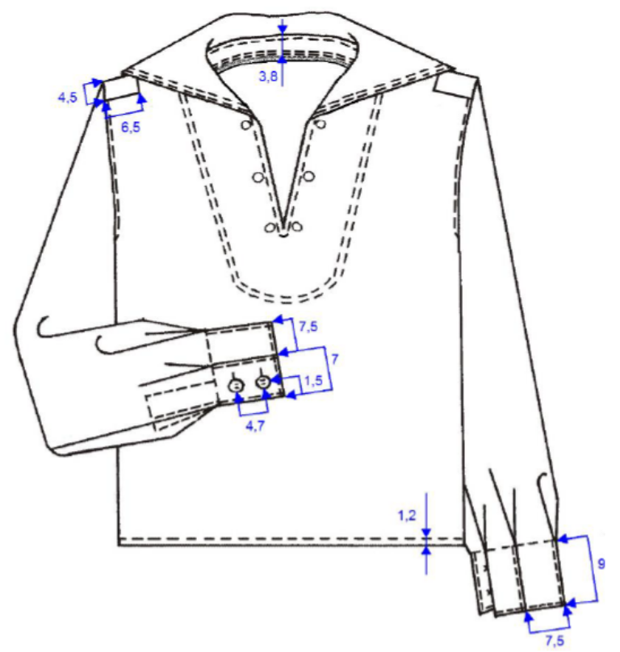
1 eskizas

PALAIDINĖ IŠ NUGAROS
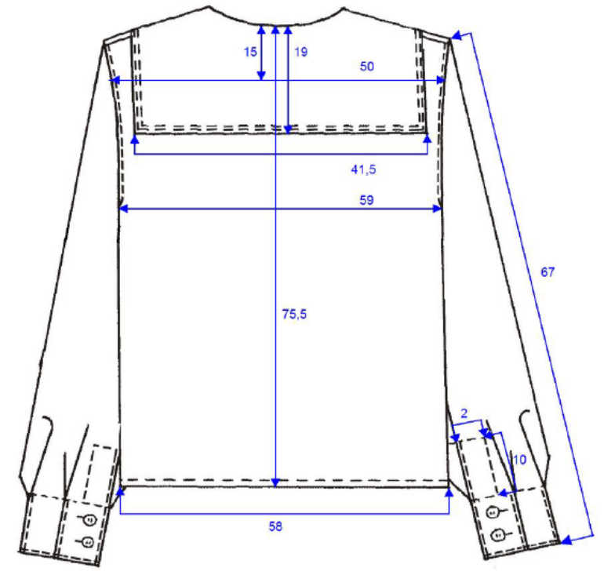
2 eskizas
PALAIDINĖ IŠ PRIEKIO
(SU ATLENKTA APYKAKLE)
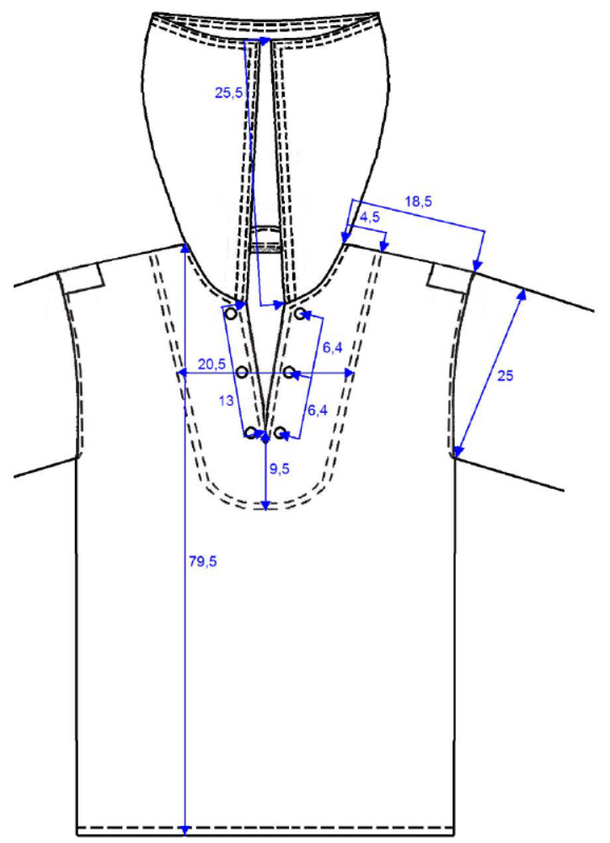
3 eskizas

